**2023/12/28 00:00|Лекция. Практика. Часть 1.**

## Практика. Часть 1.

### Сторонние библиотеки

Нужно:

1)Создать картинку, на которой будет сгенерирована надпись с Python.

2)Найти обработку изображений в Python.

3)Найти туториал

4)Разобраться в документации

5)Построить код с использованием интроспекции

6)Превратить все это в 1 класс, запустить код

Впишем в поиск «обработка изображений Python. (Рис. 1)

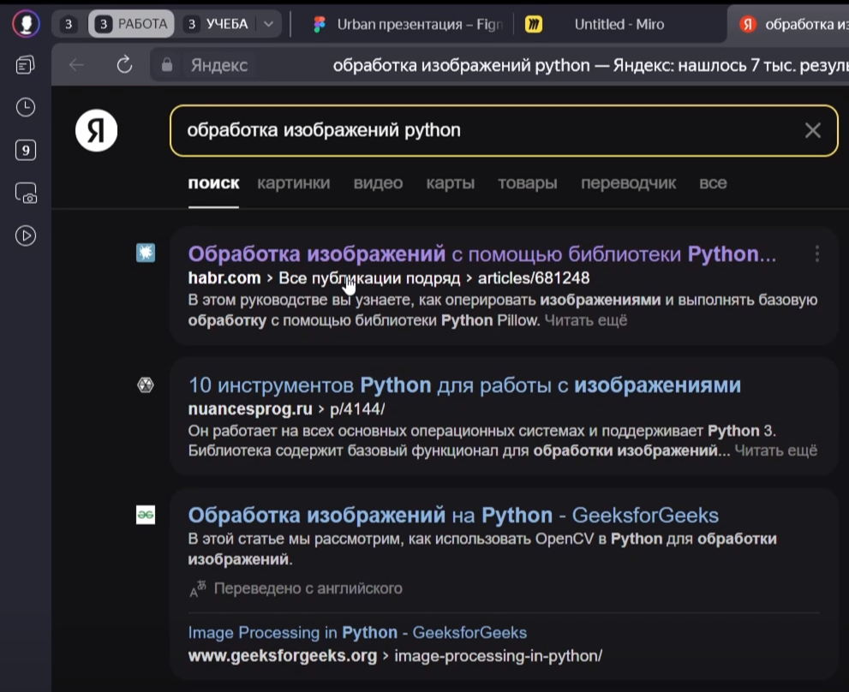

Рис. 1

в первом сайте используется библиотека **python pillow**.

Посмотрим другой сайт. (Рис. 2)

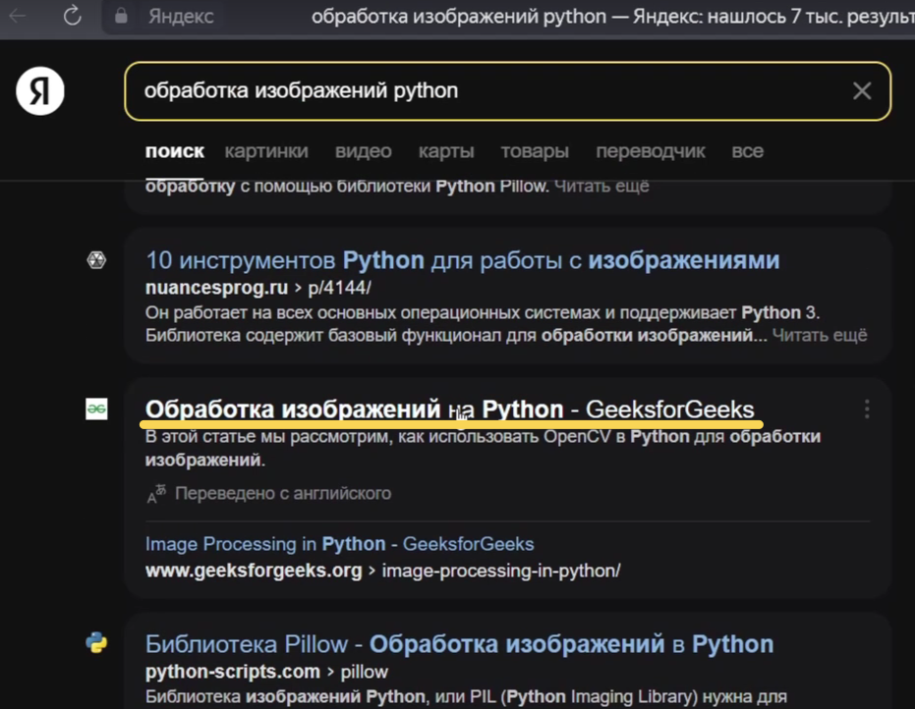

Рис. 2

Здесь используется numpu. Очень громоздкие проекторы, не очень удобно их использовать, т.к. наша обработка будет проста.

Следующий сайт. (Рис. 3)

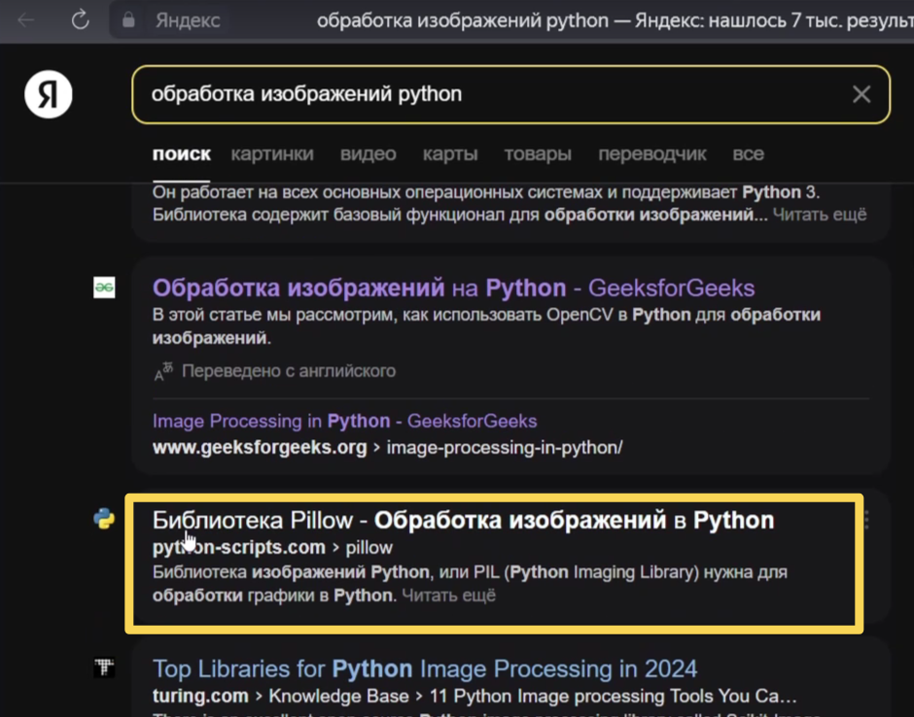

Рис. 3

Снова библиотека **Pillow**

Другой сайт. (Рис. 4)

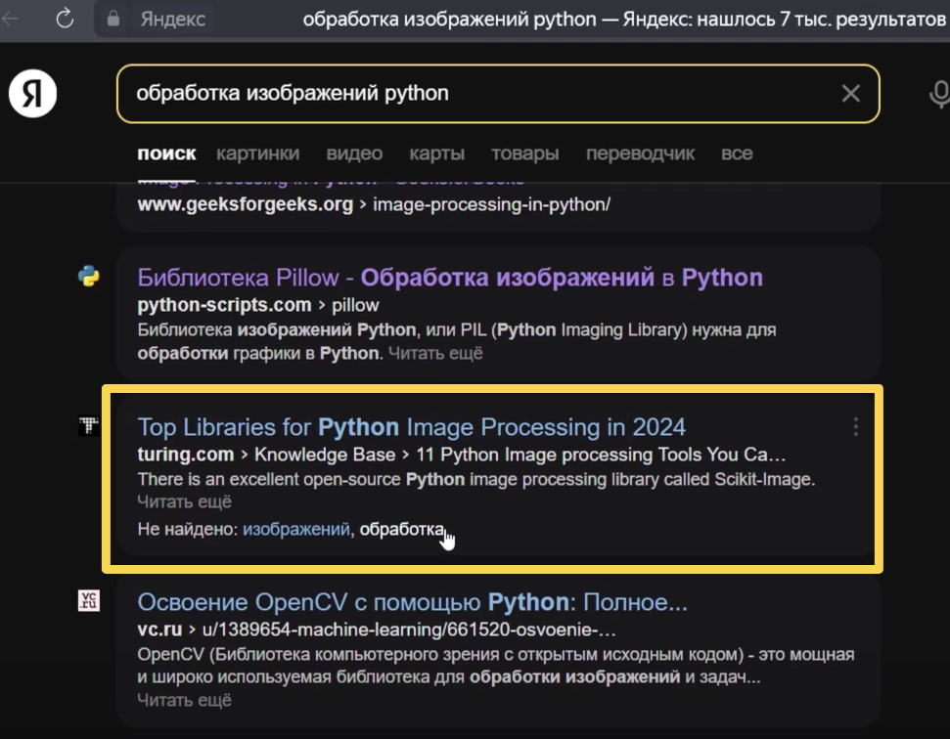

Рис. 4

**Mathpotlib, linear**

Будем работать с библиотекой **Pillow**. Переходим на сайт **PyPI**. Попытаемся здесь найти библиотеку **Pillow,** чтобы посмотреть какие данные имеются в этой библиотеке. (Рис. 5)

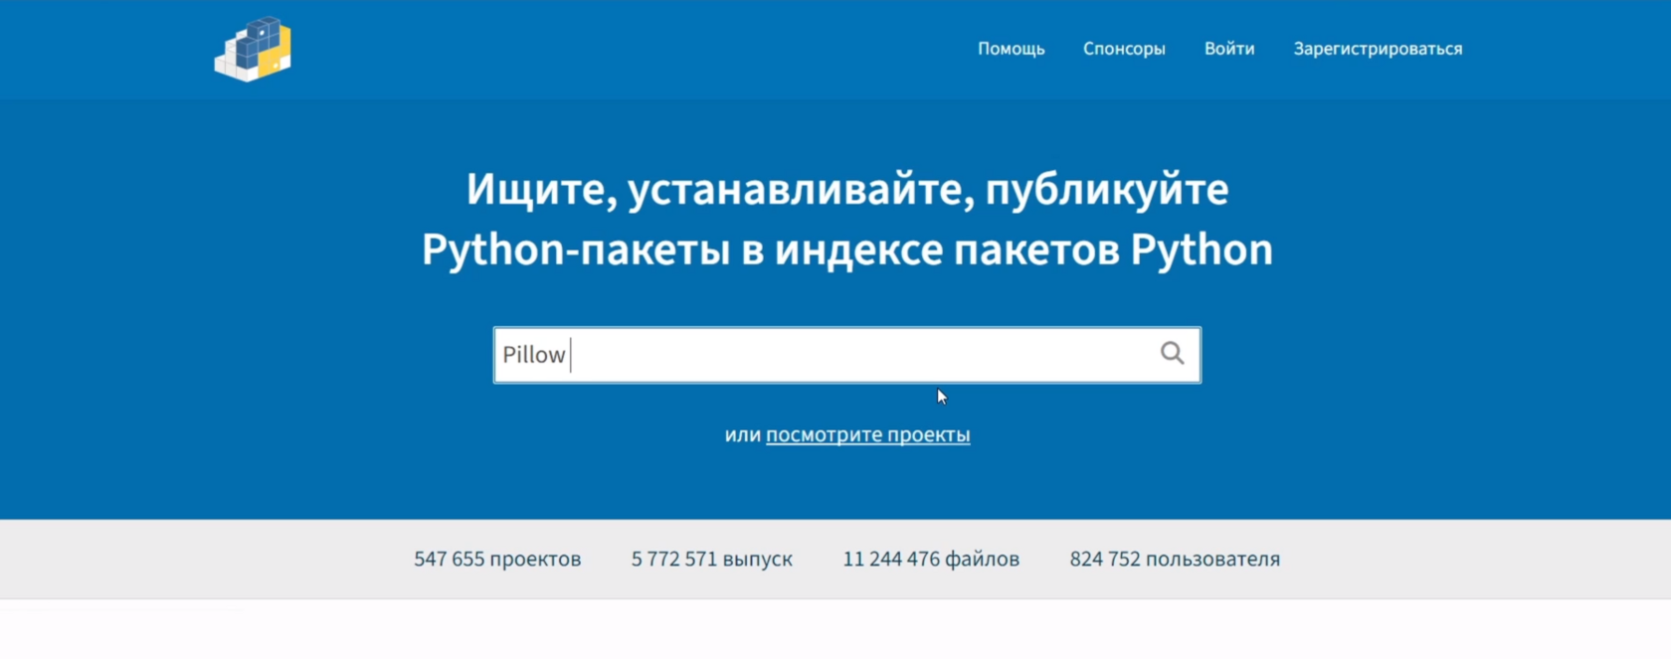

Рис. 5

Недавно было обновление. (Рис. 6)

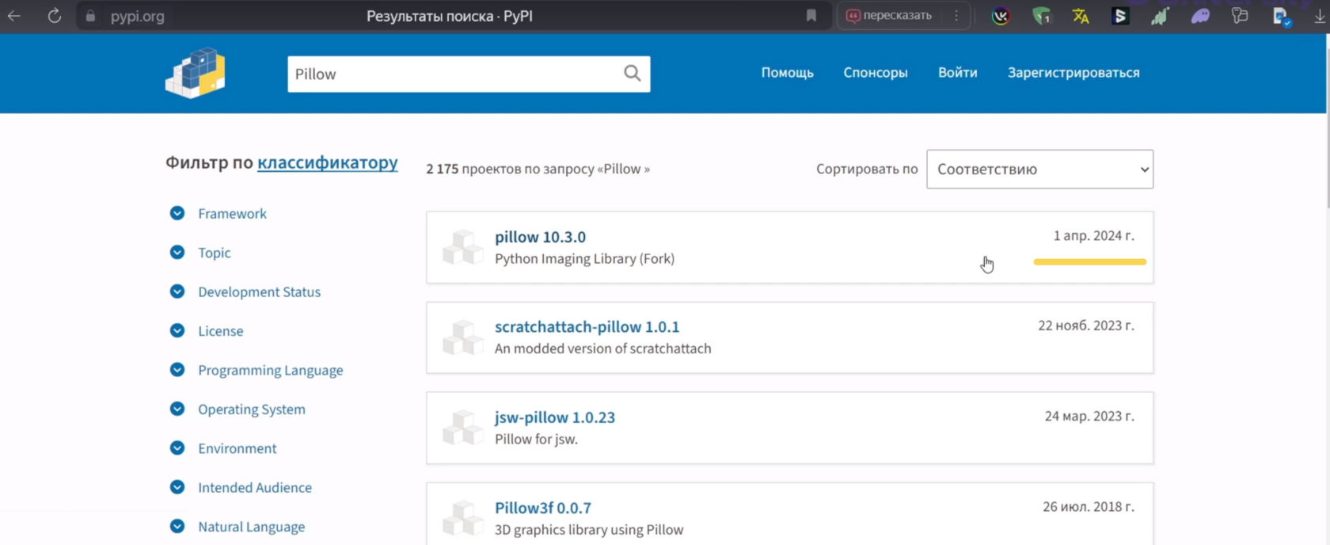

Рис. 6

Здесь есть краткое описание. Достаточно большая библиотека. Посмотрим код, который загружен на github. (Рис. 7, 8)

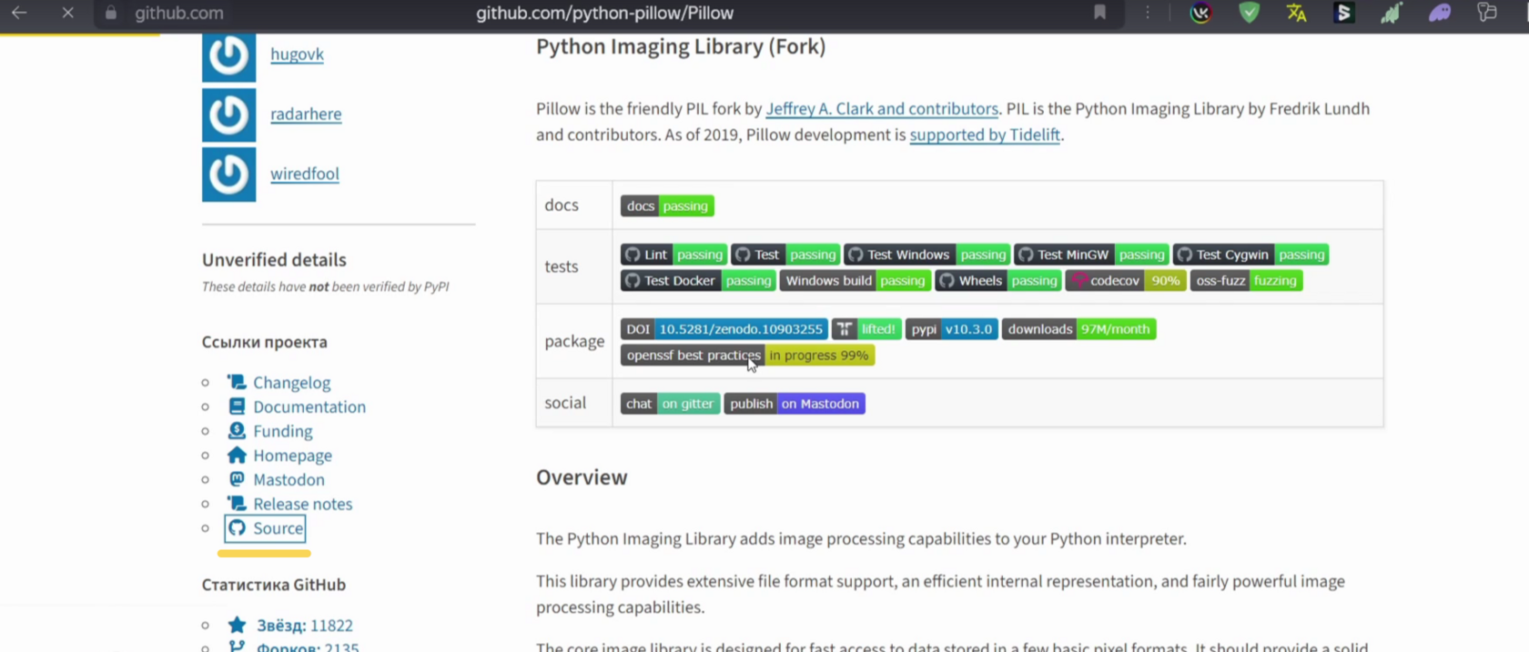

Рис. 7

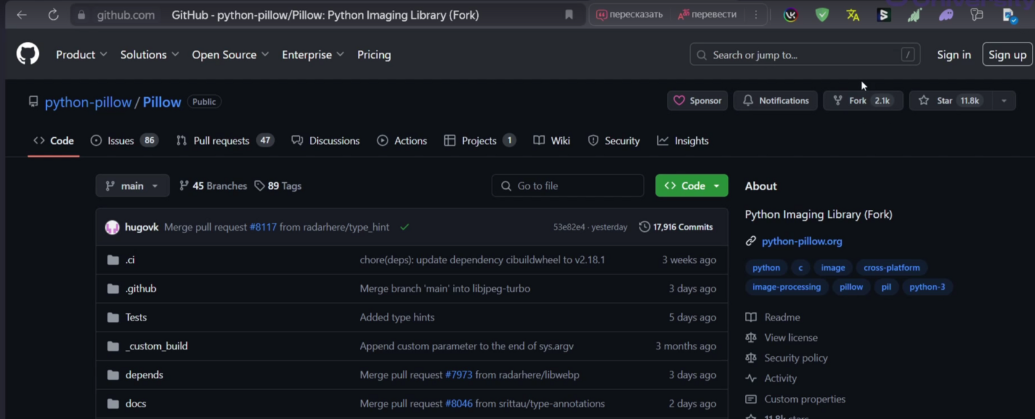

Рис. 8

Заново перейдем на PyPI и найдем документацию библиотеки. (Рис. 9)

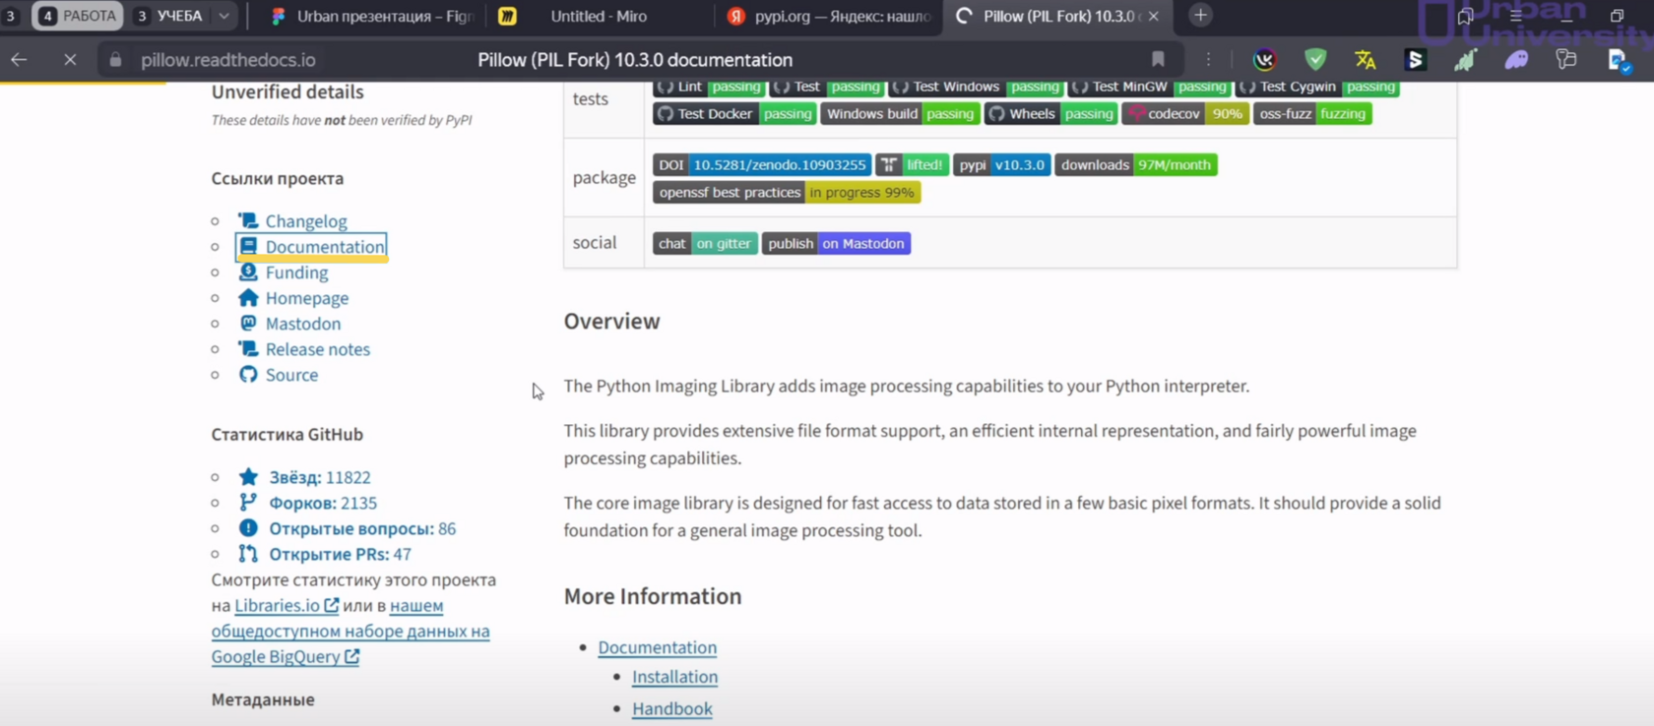

Рис. 9

Хорошо разбито по классам. Найдем **tutorial**. Здесь показывается, что можно сделать с самого начала. Загрузим библиотеку, создадим виртуальное окружение, потом импортируем библиотеку и в какую-либо переменную сохраним картинку.

Открываем **PyCharm**. Здесь урок 7, практика часть 1, вспомогательный документ.

Откроем терминал, напишем программу Python -m venv venv. (Рис. 10)

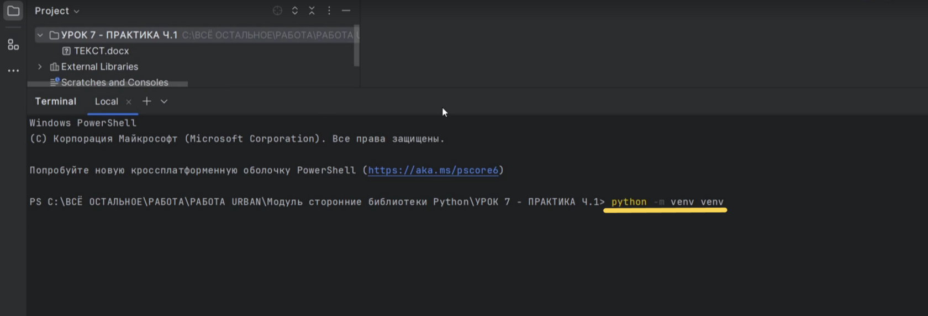

Рис. 10

Виртуальное окружение должно скачаться. (Рис. 11)

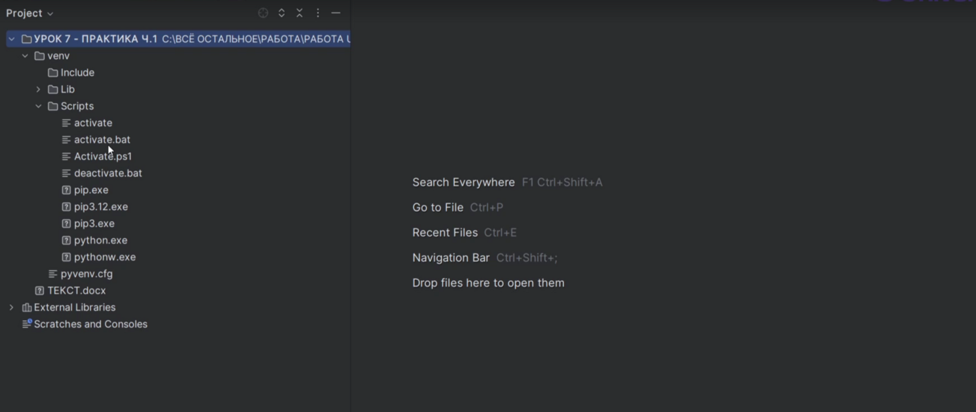

Рис. 11

Теперь нужно активировать виртуальное окружение. Переходим в папку **Venv**, потом **Scripts** и нужно найти файл **activate**. Мы находимся внутри виртуального окружения. Нужно написать «pip install». (Рис. 12)

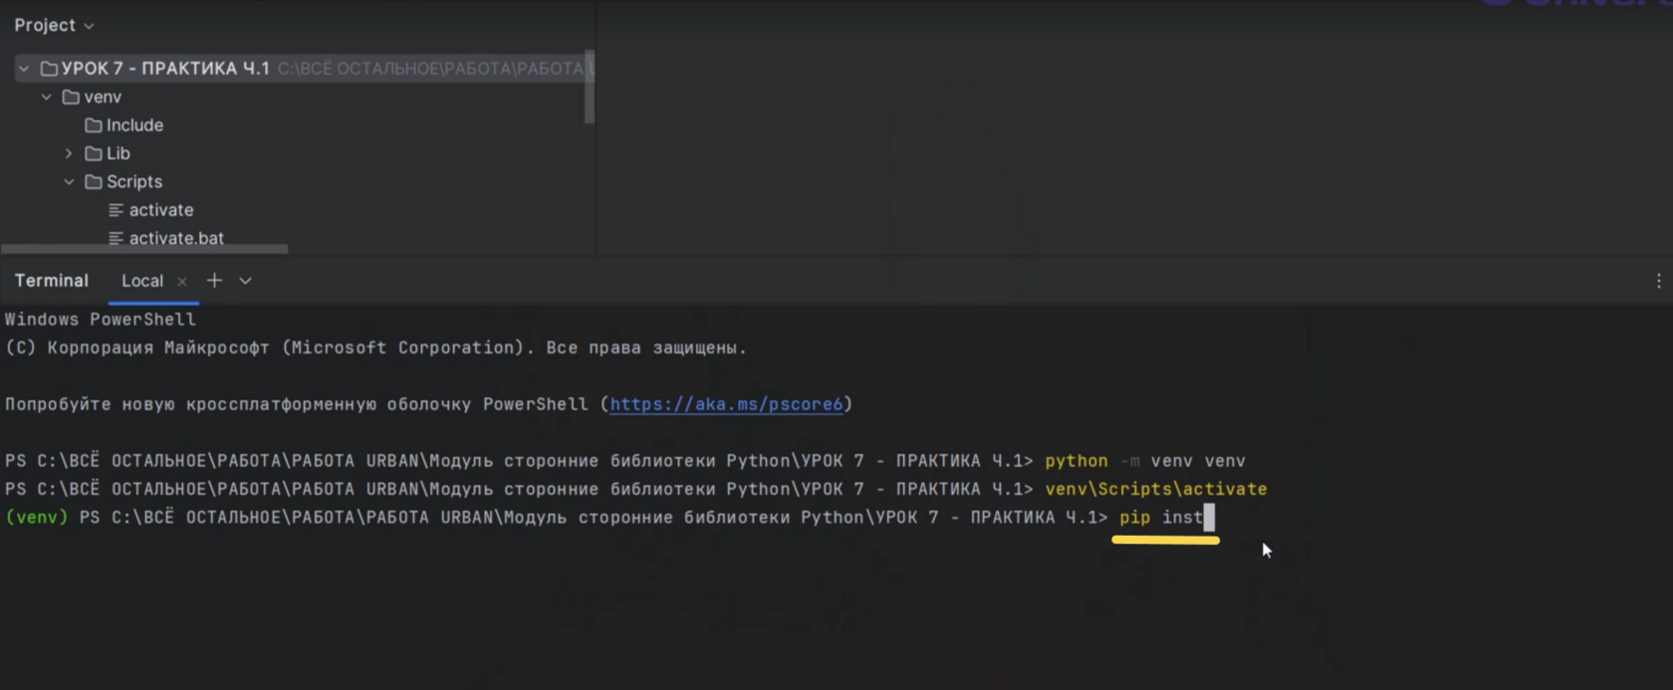

Рис. 12

Посмотрим какая команда может позволить скачать библиотеку. «**pip install pillow**». Загружаем в виртуальное окружение библиотеку и можем обновить «pip». В настройках интерпретатора присоединимся к виртуальному окружению. (Рис. 13)

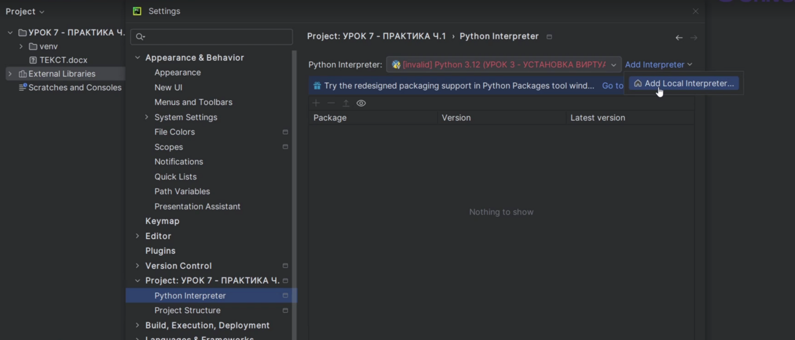

Рис. 13

Он автоматически это присоединил. В настройках интерпретатора выберем интерпретатор, который только что сделали. (Рис. 14)

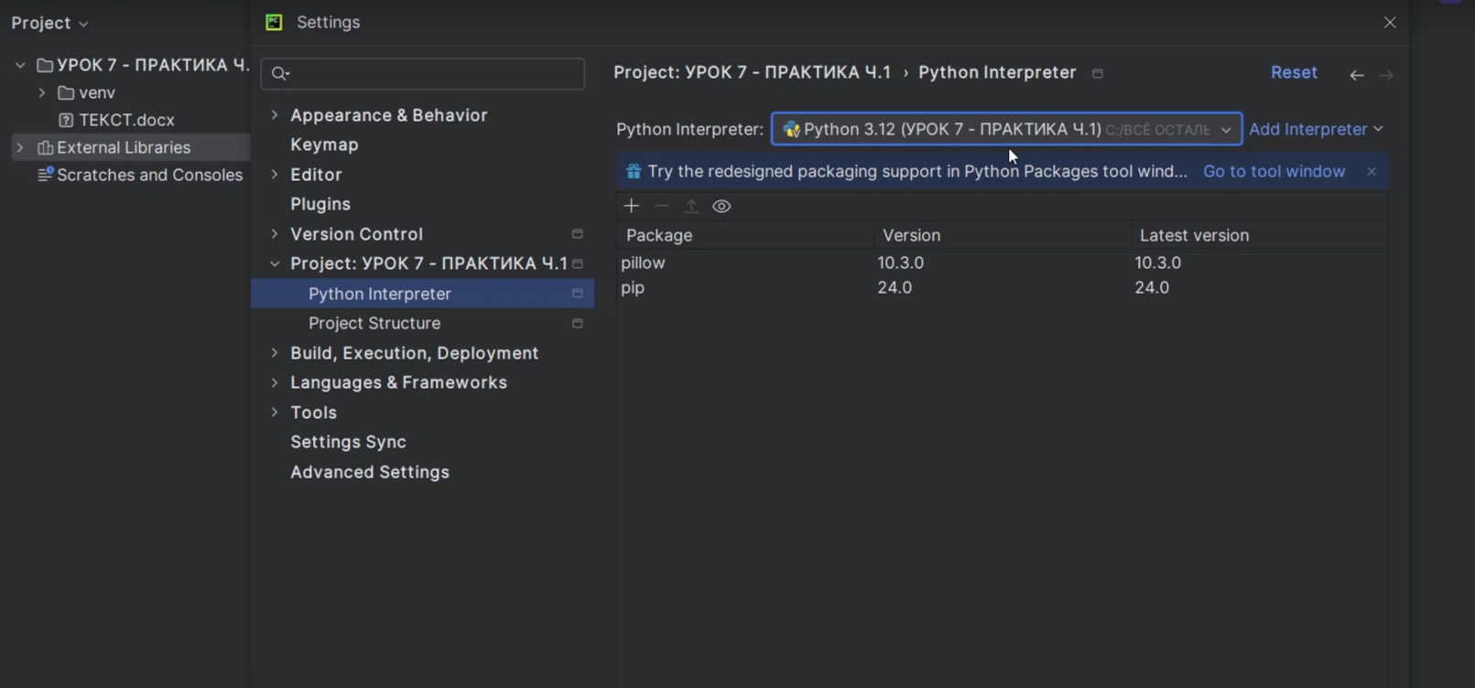

Рис. 14

Создадим простой **Python file**, назовем его «**main**». (Рис. 15)

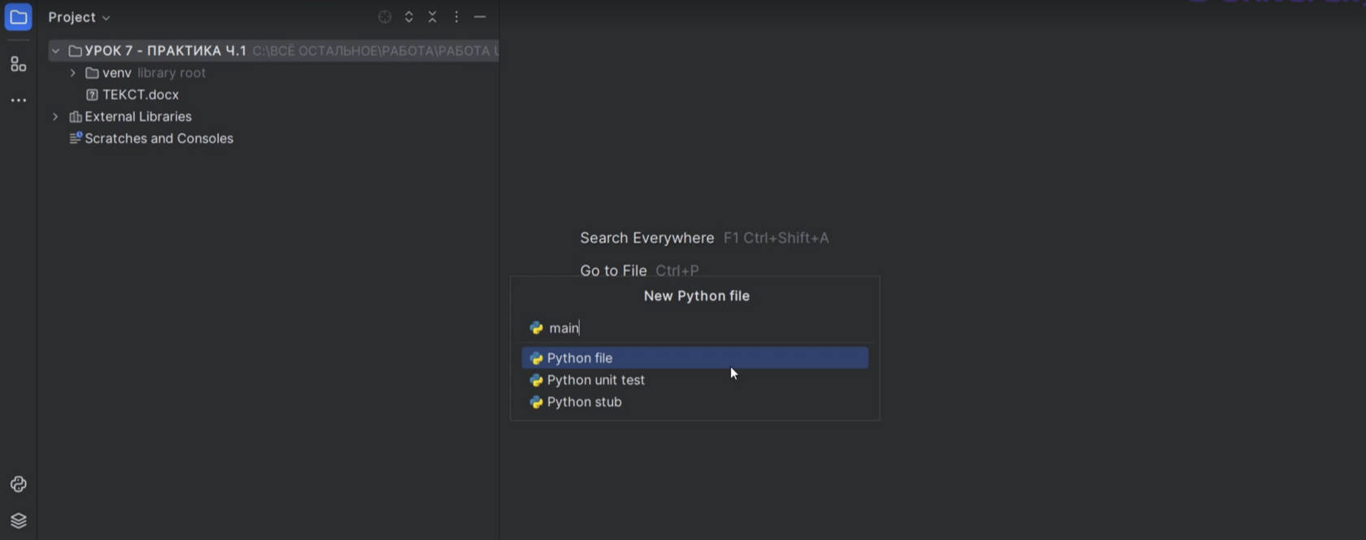

Рис. 15

Снова вернемся к документации. Она подсказывает, что нужно сперва транспортировать и переменную сохранить в файл. Файл нужно найти. Перекинем его в корневую папку. Передадим название «**photo.jpg**». (Рис. 16)

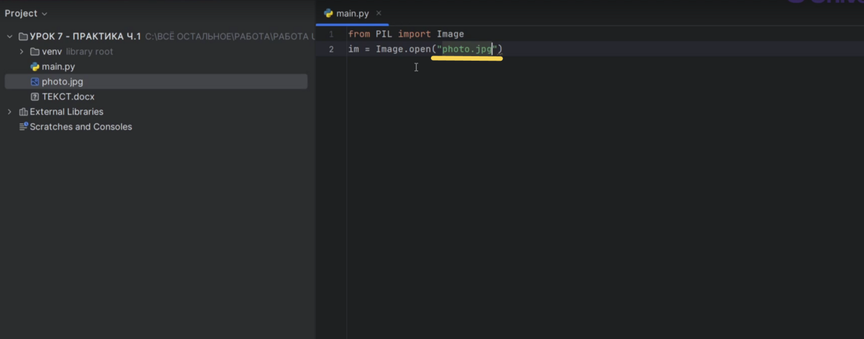

Рис. 16

Запустим программу. Если не возникает ошибок, то все хорошо.

С помощью команды **«im.format, im.size, im.mode»** можно узнать какого формата, размера изображение и какую систему цвета он использует.

Напишем это и запустим программу. (Рис. 17)

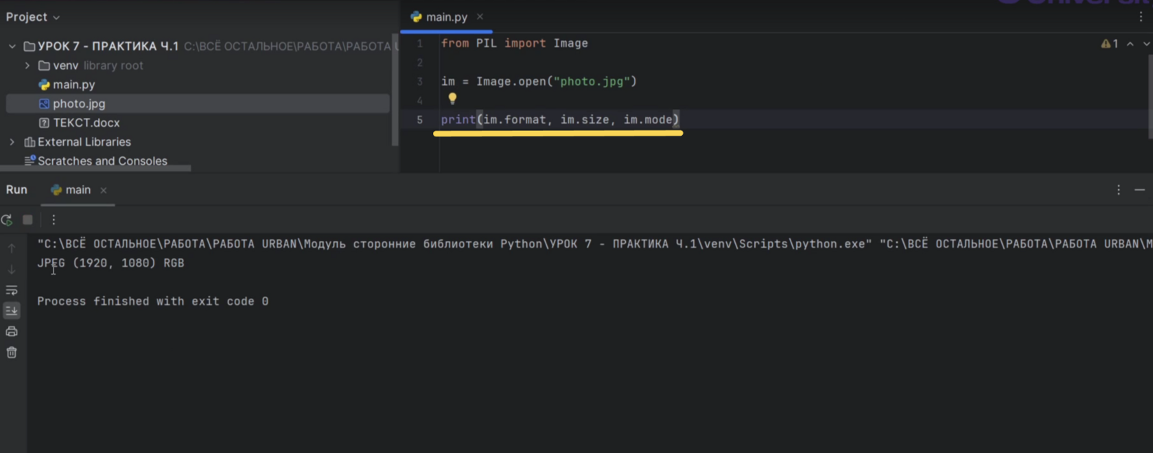

Рис. 17

Чтобы картинка открывалась, можем использовать функцию «**in.show**».

С помощью функции «**dir**» посмотрим что представляет собой класс Image. (Рис. 18)

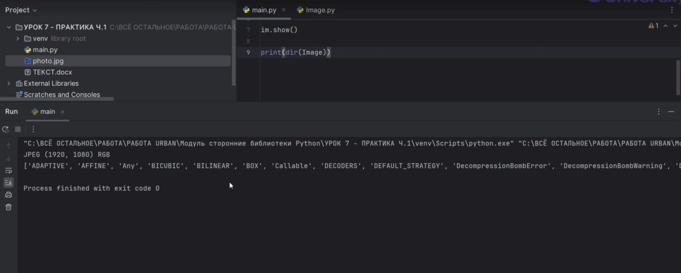

Рис. 18

Если нужно узнать как сократить изображение, то нужно в поиске написать «**cutting**». Перейдем сюда. (Рис. 19)

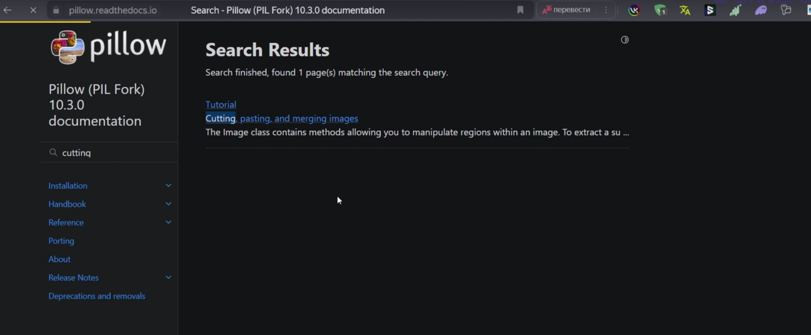

Рис. 19

Можем обрезать и указать кортеж. (Рис. 20)

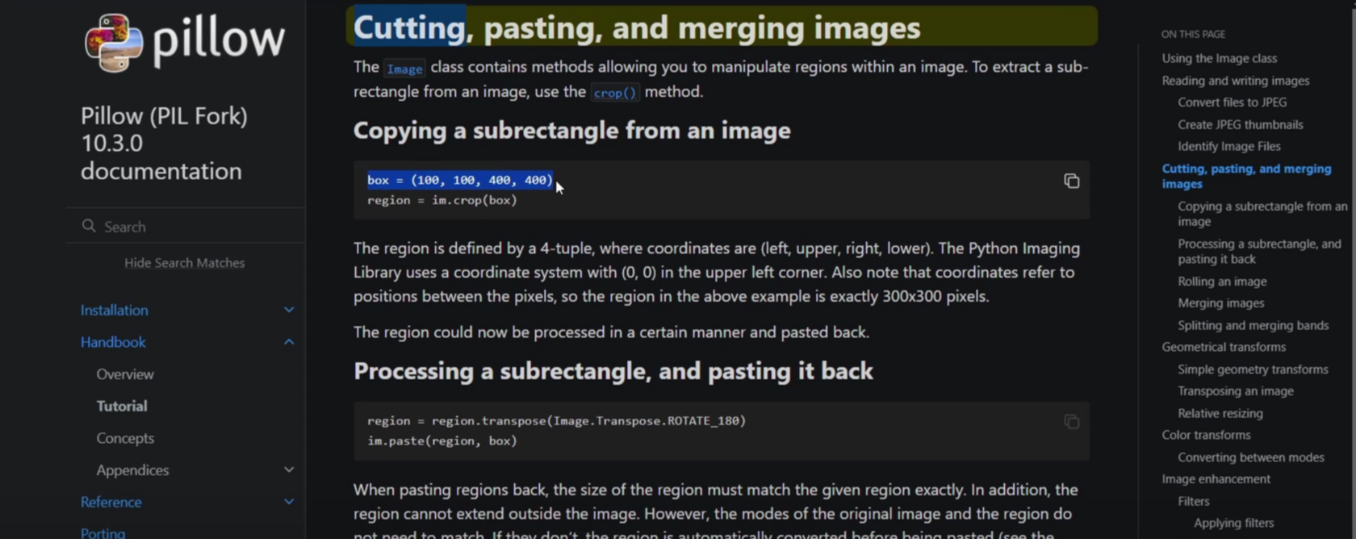

Рис. 20

Так же с помощью метода «**resize**» можем изменить размер. Используем его. (Рис. 21, 22)

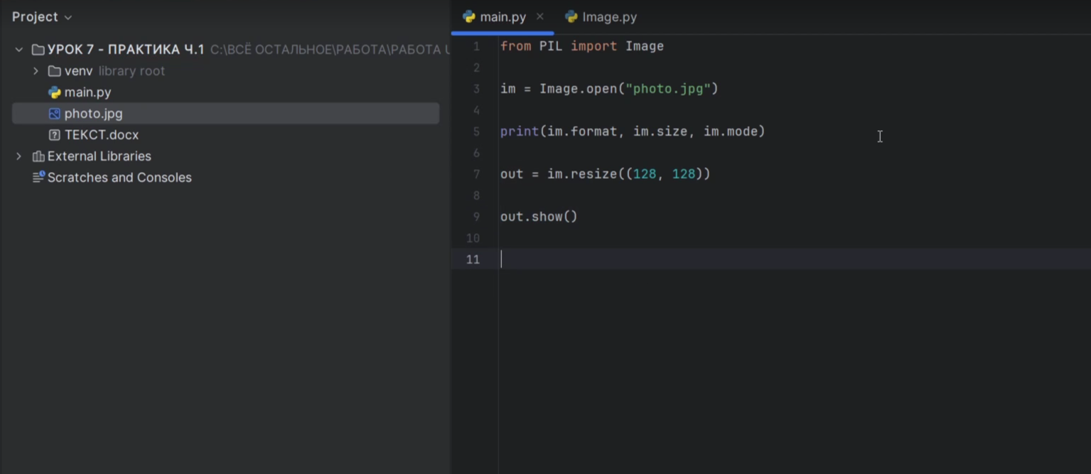

Рис. 21

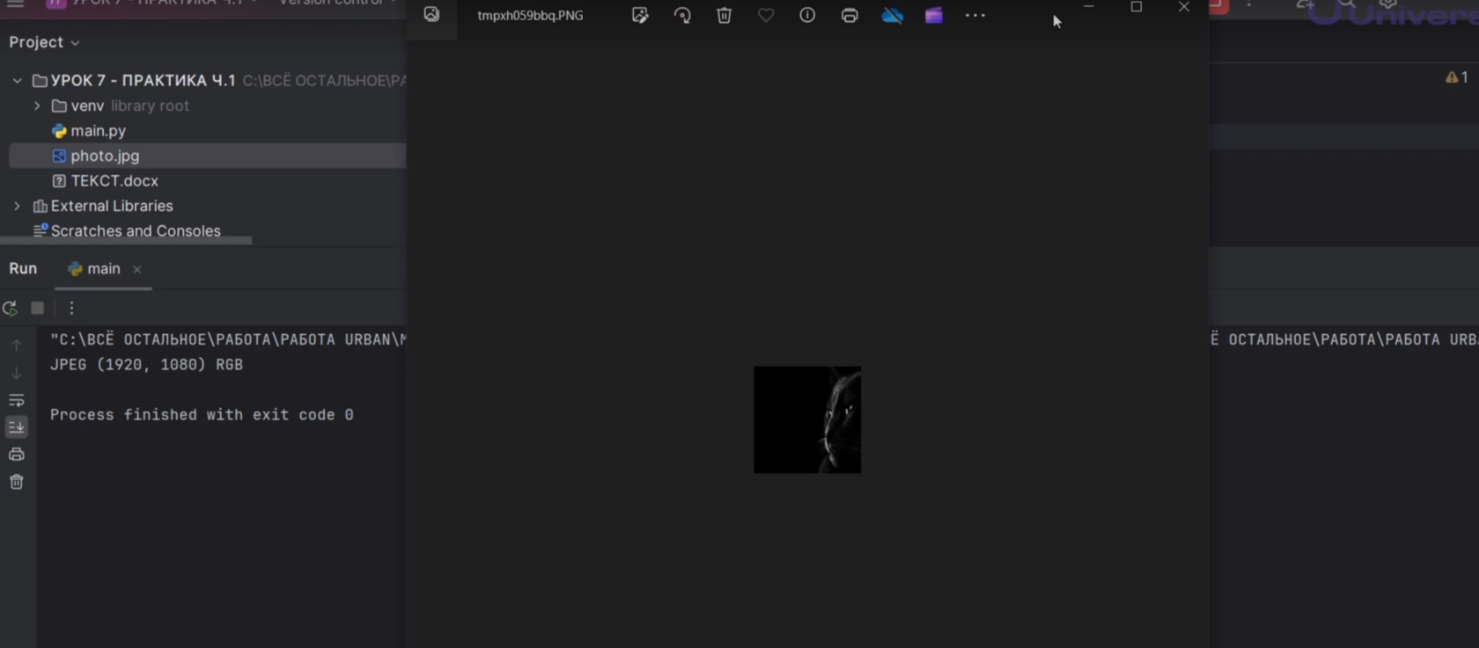

Рис. 22